**TRƯỜNG ĐẠI HỌC NÔNG LÂM TP.HCM**

**KHOA CÔNG NGHỆ THÔNG TIN**

**🙡-------🙣**



**SRS TRANG WEBSITE CELLPHONES**

**Môn học:** Đảm bảo chất lượng và kiểm thử phần mềm.

**GVHD:** Trần Thị Thanh Nga.

**Sinh viên:** Nguyễn Thị Xuân Hoa.

**Mã số sinh viên:** 20130038.

**Lớp:** DH20DTB.

**Khoa:** Công nghệ thông tin.

**DOCUMENT HISTORY AND INFORMATION**

**History of Amendments:**

|  |  |  |  |  |
| --- | --- | --- | --- | --- |
| **Date** | **Version** | **Modified Section** | **Summary of Change** | **Author** |
| 11/10/2023 | 0.1 | ALL | Initial Draft | John Jacobi |
|  |  |  |  |  |

**Distributed for Review**

This document has been distributed for the following to review:

|  |  |  |  |
| --- | --- | --- | --- |
| **Name** | **Title & Company** | **Issue Date** | **Revision** |
|  |  |  |  |

**Approvals**

This document requires the following approvals:

|  |  |  |  |
| --- | --- | --- | --- |
| **Name** | **Signature** | **Title** | **Issue Date** |
|  |  |  |  |
|  |  |  |  |

**Associated Documents**

This document is associated with the following other documents:

| **Name** | **Title and Originator’s Reference** | **Source** | **Issue Date** | **Version** |
| --- | --- | --- | --- | --- |
|  |  |  |  |  |

Mục Lục

1. Introduction 4

2. Purpose 4

3. Scope 4

4. Definitions, Acronyms and Abbreviations 4

5. Overview 4

5.1 Use case diagram 4

5.2 Entity relationship diagram 4

6. Functionality Requirements 4

6.1 Lịch sử mua hàng 4

6.1.1 Màn chính trang lịch sử mua bán: 5

6.1.2 Lọc ngày tháng năm 5

6.1.3 Xem chi tiết đơn hàng 6

6.1.4 Xem hoá đơn 7

6.1.5 Đánh giá 8

6.1.6 Mua lại 9

6.1.7 Bảo Mật 10

# Introduction

# Purpose

# Scope

# Definitions, Acronyms and Abbreviations

# Overview

## 5.1 Use case diagram

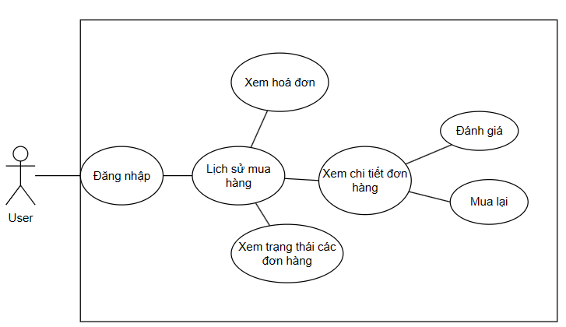

## 5.2 Entity relationship diagram

# Functionality Requirements

## 6.1 Lịch sử mua hàng

Người thực hiện: Nguyễn Thị Xuân Hoa

* Mục tiêu chức năng này để cung cấp thông tin chi tiết về các đơn hàng trước đó của người dùng.
* Người dùng phải đăng nhập tài khoản vào website và nhấn truy cập vào phần “ Lịch sử mua hàng” .
* Người dùng sẽ chỉ có quyền truy cập vào lịch sử mua hàng của riêng họ.

### Màn hình chính trang lịch sử mua bán:

* Hiển thị màn hình của trang “ Lịch sử mua hàng” là tên tài khoản và cấp độ “ level” của tài khoản đó
* Hiện tổng số đơn hàng, tổng tiền các đơn hàng đã thành công của tài khoản.
* Màn hình hiển thị menu về các trạng thái của đơn hàng, người dùng có thể chọn lọc theo trạng thái đươn hàng như: Tất cả, Đợi xác nhận, Đã xác nhận, Đang vận chuyển, Đã giao hàng, Đã huỷ.
* Đơn hàng sẽ được hiển thị theo thứ tự mới nhất đến cũ nhất.
* Có chức năng lọc đơn hàng theo ngày tháng.

### Lọc ngày tháng năm

* Nhấn vào phía 1 hoặc 2 để chọn khoảng thời gian mua đơn hàng như ở hình 1.
* Có danh sách số năm để dễ dàng chọn năm nhanh hơn.
* Kết quả sẽ hiển thị như hình 2, nếu có đơn hàng thì sẽ hiện tên ảnh, trạng thái, số tiền của đơn hàng.

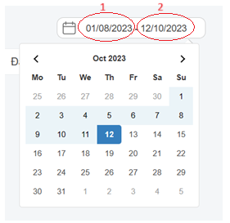 hình 1

hình 2

### Xem chi tiết đơn hàng

* Nhấn chọn “Xem chi tiết ” hoặc nhấn vào tên của mặt hàng như hình 1 trang web sẽ đưa đến trang như hình 2.
* Hình 2 hiển thị đầy đủ các thông tin chi tiết của đơn hàng của khách hàng như: mã đơn, ngày tháng năm, giờ mua hàng, mặt hàng, số lượng, tiền, thông tin người mua, giá giảm,…

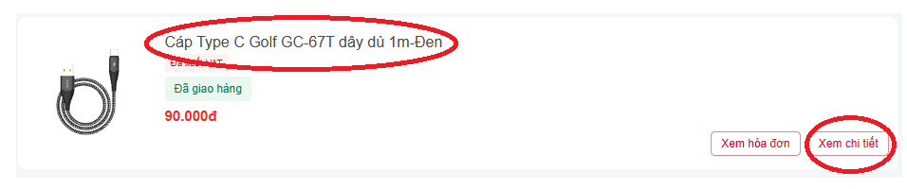 hình 1

hình 2

### Xem hoá đơn

* Nhấn chọn “Xem hoá đơn ” như hình 1 trang web sẽ chuyển sang tab mới như hình 2.
* Ở hình 2 là hoá đơn của đơn hàng.

hình 1

hình 2

### Đánh giá

* Nhấn “Đánh giá ” như ở hình 1, thì một form “Đánh giá & Nhận xét” như hình 2 xuất hiện ngay trên trang “ Chi tiết sản phẩm”.
* Ở hình 2 người dùng có thể đánh giá sao, nêu nhận xét của mình hoặc có thể thêm ảnh, sau đó nhấn “ Gửi đánh giá” để đánh giá sản phẩm, hoặc có thể nhấn “X” gốc trên bên phải hoặc có thể nhấn tuỳ vị trí bên ngoài form đánh giá để đóng form lại.

hình 1

hình 2

### 6.1.6 Mua lại

- Ở trang chi tiết đơn hàng nhấn “ Mua lại”, hệ thống sẽ thêm sản phẩm đó với số lượng là 1 vào giỏ hàng của người dùng, nếu trong giỏ đã có thì khi nhấn mua lại “ Mua lại” thì số lượng sản phẩm đó sẽ tăng lên +1.

- Đồng thời khi nhấn “ Mua lại ” như ở hình 1 hệ thống sẽ chuyển người dùng đến trang giỏ hàng.

hình 1

hình 2

### 6.1.7 Bảo Mật

- Đảm bảo tính riêng tư của thông tin cá nhân và chi tiết đơn hàng của người dùng. Chỉ cho phép người dùng xem lịch sử mua hàng của họ và không cho phép người dùng khác truy cập.

### 6.1.8 Huỷ đơn

- Tại trang “chờ xác nhận” và “Đã xác nhận” có button cho phép người dùng nhấn huỷ đơn hàng.